## DZS-708L型多参数分析仪(电导T检测套装)(2023)

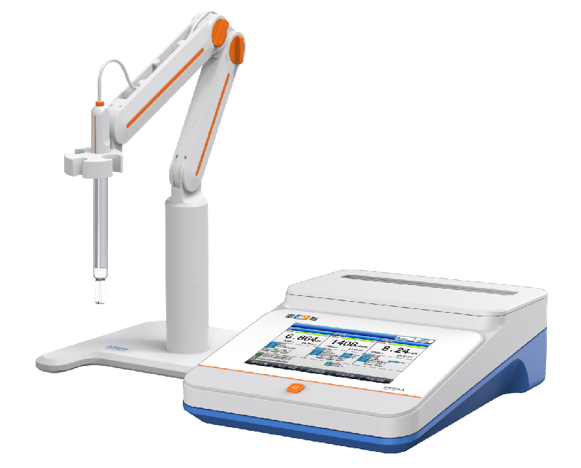

主要特点

* 采用7英寸高清彩色液晶触摸屏，显示清晰
* 支持中英文
* 温度单位可选：℃ 和 °F
* 支持开机自诊断、自动关机、断电保护和恢复出厂设置等功能
* 支持固件升级功能，允许功能扩展和个性化要求
* 支持IP54防护等级
* 分为基础套装、pH检测套装、离子检测套装、电导检测套装、溶解氧检测套装、多参数检测套装

模块化、多通道

* 4个测量通道
* 支持6个测量模块：pH测量模块、pX测量模块、EC-T电导测量模块(二环电导测量模块)、EC-F电导测量模块(四环电导模块)、DO-F溶解氧测量模块(荧光法溶解氧测量模块)、DO-P溶解氧测量模块(极谱法溶解氧测量模块)
* 自由组合，自动识别，即插即用
* 结合测量通道，支持多种测量项目：pH、ORP、mV、pX、离子浓度、电导率、电阻率、TDS、盐度、灰分、溶解氧浓度、溶解氧饱和度、温度

智能操作、自动识别、批量检测

* 智能操作系统，具有用户管理、方法管理、方法管理、样品管理、电极管理、数据管理、GMP管理等功能
* 支持用户三级权限管理，支持密码管理
* 支持方法管理功能，内置16种方法，支持自定义测量方法
* 智能判别终点，支持自动读数、定时读数、定时间隔读数、手动读数
* 支持标定提醒和强制标定功能
* 支持标液核查和强制核查功能
* 支持标定和测量报警限值设置
* 支持连接自动进样器 ，实现样品的自动测量和批量检测

数据管理，信息追溯

* 符合GLP规范，支持数据存储1000套、查阅、删除、统计、分析、传输和打印
* 支持多种查阅方式，查阅结果以列表或曲线方式显示
* 支持GMP管理，支持GMP操作日志查阅，实现数据的完整溯源和追踪
* 具有RS-232接口，支持连接标准RS-232串口打印机，直接打印测量结果，打印格式可选
* 具有 USB 接口，通过专用通信软件与PC连接，实现数据传输；支持连接LIMS系统
* 支持U盘导出和导入测量方法
* 支持U盘导出测量结果，支持CSV格式、PDF格式保存结果
* 支持连接扫描枪

EC-T电导测量模块(二环电导测量模块)

* 支持测量电导率、电阻率、总固态溶解物(TDS)、盐度值和灰分值
* 仪器在全量程范围内，具有自动温度补偿、自动量程切换等功能
* 支持(1~5)点标定
* 具有电导标液组管理功能，自动识别GB标准和国际标准
* 支持多种电导率补偿方式，包括线性补偿、非线性补偿、纯水补偿和不补偿
* 支持存贮电导率、电阻率、总固态溶解物(TDS)、盐度和灰分值测量数据各1000套测量结果，支持存贮标定数据100套、标液核查数据1000套

| 参数 | 技术指标 | |
| --- | --- | --- |
| 型号 | DZS-708L型多参数分析仪(电导T检测套装) | |
| 模块 | EC-T测量模块(二环电导测量模块) | |
| 电导率级别 | 0.5级 | |
| 电导率 | 范围 | 0.000 μS/cm~3000mS/cm |
| 最小分辨率 | 0.001μS/cm，根据量程自动切换 |
| 电子单元引用误差 | ±0.5% (FS) |
| 电阻率 | 范围 | 5.00Ω·cm~100.0MΩ·cm |
| 最小分辨率 | 0.01Ω·cm，根据量程自动切换 |
| 电子单元引用误差 | ±0.5% (FS) |
| TDS | 范围 | 0.000 mg/L~1000g/L |
| 最小分辨率 | 0.001mg/L，根据量程自动切换 |
| 电子单元引用误差 | ±0.5% (FS) |
| 盐度 | 范围 | (0.00~8.00)% |
| 最小分辨率 | 0.01% |
| 电子单元引用误差 | ±0.1% |
| 温度 | 范围 | (-10.0～135.0)℃/(14.0~275.0)℉ |
| 最小分辨率 | 0.1 ℃/0.1℉ |
| 电子单元示值误差 | ±0.1 ℃ |
| 仪器的示值误差 | ±0.3℃(0.0℃-60.0℃)；±1.0 ℃(其他范围) |
| 使用环境 | | 环境温度：(0～40) ℃相对湿度：≤85% |
| 电源 | | 电源适配器(输入AC：100V~240V，输出：DC20V) |
| 尺寸(mm)，重量(kg) | | 240mm×310mm×98mm，约2.0kg |